RESUMEN

Selección y Representación de Tipologías Vehiculares
Para representar de manera adecuada la flota vehicular en las islas Galápagos dentro del modelo energético, se adoptó una clasificación simplificada basada en tipologías vehiculares representativas. En este contexto, se seleccionaron cinco categorías principales de vehículos que reflejan los usos predominantes en las islas, considerando tanto el transporte de pasajeros como de carga y actividades económicas clave como el turismo.
Para cada categoría se eligió un modelo representativo específico, priorizando marcas con presencia en Ecuador (continente o Galápagos), lo que garantiza coherencia con la disponibilidad tecnológica real.
Tabla 1. Vehículos representativos para el modelo
Tipo de vehículo | Modelo representativo
Pickup | Riddara RD6
Bus | BYD C9
Camión pesado | BYD T5
Motocicleta | Super Soco TC Max
SUV / Auto | Kia EV5
Micromovilitad | ECOMOVE EKKO/S1

A partir de esta clasificación, se definió un Perfil de Actividad Diario específico para cada tipo de vehículo, con el objetivo de capturar patrones reales de uso de cada isla. Posteriormente, para escalar estos perfiles al nivel de los escenarios en OSeMOSYS, se aplican porcentajes de participación de cada tipo de movilidad en función de los escenarios definidos en el modelo energético, generando así un perfil agregado de demanda vehicular consistente para cada escenario.
Las categorías operativas se estructuran de la siguiente manera:
- Particular (SUV/Auto): Uso típico domiciliario y laboral con picos en la mañana y noche; baja actividad al mediodía.
- Pickup / camionetas / transporte ligero: Asociadas al transporte hacia aeropuertos y zonas turísticas. Presentan actividad constante durante el día y alto kilometraje, siendo críticas en la transición energética.
- Bus (turismo): Operación en rutas fijas con horarios definidos. Incluyen paradas prolongadas que permiten estrategias de carga programada. Constituyen un eje estratégico de descarbonización.
- Camiones y transporte pesado: Uso intensivo diurno enfocado en logística y distribución desde puertos hacia centros poblados.
- Motocicleta: Utilizado principalmente para desplazamientos personales de corta y media distancia.
- Micromovilidad (motos/scooters): Alta frecuencia de viajes cortos en zonas urbanas.

Perfil de Actividad Diario
El análisis se desarrolla inicialmente sobre la categoría Pickup/camionetas y dentro de la isla Santa Cruz, debido a su relevancia en términos de demanda energética diaria y su rol funcional dentro del sistema de transporte insular. El perfil de actividad diario se define de acuerdo con las actividades que hace cada tipo de vehículo, en cada isla, se muestra el de la camioneta:
Tabla 2. Perfil de actividad diario de la Pickup
Start time | End time | Place | Road | Elevation Profile | Explanation
6:00 | 8:00 | Urban | Asphalted | - | Servicio de taxi dentro del puerto
8:00 | 8:30 | Urban | Asphalted | - | Recogida de turistas en hoteles
8:30 | 9:15 | Rural | Asphalted | Ayora-Itabaca | Trayecto al Canal de Itabaca
9:30 | 10:00 | Urban | Asphalted | - | Transporte de pasajeros en el puerto
10:15 | 11:30 | Rural | Asphalted | Itabaca-Ayora | Retorno Aeropuerto (Carretera)
11:30 | 12:30 | Urban | Asphalted | - | Entrada a Puerto Ayora (Urbano) / dejar pasajeros
14:30 | 15:00 | Mixed | Asphalted | Ayora-Cascajo | Ruta al Cascajo
15:00 | 15:30 | Mixed | Asphalted | Cascajo-Ayora | Ruta al Cascajo
16:30 | 18:00 | Mixed | Gravel | - | Tours de tarde (El Chato / Rancho Primicias/Playa)
20:00 | 21:30 | Urban | Asphalted | - | Logística urbana y transportes finales en la zona

Para generar el perfil de actividad diario de cada vehículo, se construyó una secuencia temporal mediante la concatenación de los ciclos de velocidad representativos de cada zona de operación. Además, se tomó como parámetro de diseño la distancia máxima recorrida por cada vehículo en la isla correspondiente.
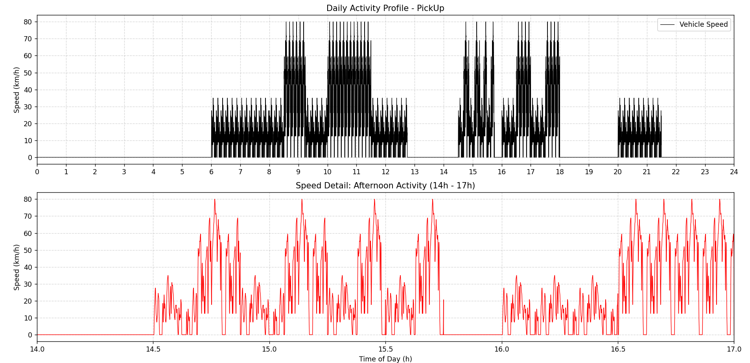
Figure 1. Perfil diario de actividad de una pickup. Variación de la velocidad del vehículo durante una jornada típica de operación en la isla Santa Cruz. El panel inferior muestra un detalle del período de actividad entre las 14:00 y 17:00 h.
Una vez definidas las tipologías vehiculares y sus perfiles de actividad, es necesario seleccionar un ciclo de conducción que permita modelar de manera realista el consumo energético asociado. En este sentido, se adopta un ciclo estandarizado que capture condiciones representativas de conducción, como el ciclo WLTC y WHVC, que se describen a continuación.

Ciclo de conducción estándar
El Worldwide Harmonized Light Vehicles Test Cycle (WLTC), desarrollado bajo la Comisión Económica para Europa de las Naciones Unidas (UNECE), es el ciclo de conducción estandarizado utilizado dentro del procedimiento Worldwide Harmonized Light Vehicles Test Procedure (WLTP) para evaluar el consumo energético y las emisiones vehiculares bajo condiciones que se aproximan mejor a la conducción real en comparación con protocolos anteriores como el New European Driving Cycle (NEDC) ((Tsiakmakis et al., 2017).
A pesar de su estandarización global, la aplicación directa del WLTC en sistemas insulares aislados no siempre representa adecuadamente las condiciones locales de conducción. Por ejemplo, en el estudio de Nuez et al. (2022), se emplearon valores de consumo basados en WLTP para evaluar emisiones vehiculares en las Islas Canarias. Los autores indican explícitamente que estos valores fueron utilizados para simplificar el análisis, reconociendo que el consumo energético depende de factores locales como las distancias recorridas, los patrones de conducción y los perfiles de velocidad (Nuez et al., 2022). Esto demuestra que, si bien el WLTC/WLTP no está específicamente diseñado para contextos insulares, ha sido utilizado previamente como un marco de referencia estandarizado en estudios similares para fines comparativos y de modelación.
El WLTC se construye a partir de datos reales de conducción y se divide en cuatro fases: Low, Medium, High y Extra-High, que representan condiciones urbanas, suburbanas y de autopista, respectivamente. Estas fases capturan variaciones en velocidad, aceleración y frecuencia de paradas, permitiendo una representación más realista de la dinámica vehicular y la demanda energética (Tsiakmakis et al., 2017).
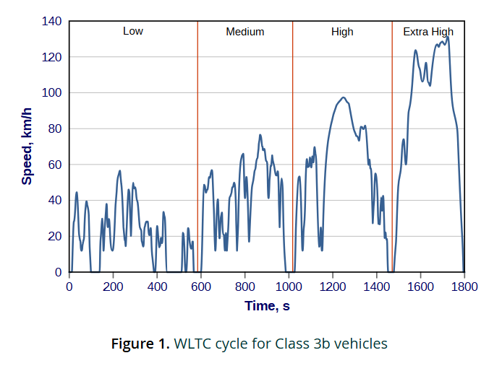
Además, el WLTC se clasifica en diferentes categorías (Clase 1–3) según características de desempeño vehicular como la relación potencia-masa y la velocidad máxima. En el contexto de este estudio, los tipos de vehículos se asocian principalmente a la Clase 3, los cuales representan los modos de transporte predominantes en las Islas Galápagos (European Commission, 2019).
Dadas las características específicas de las Islas Galápagos, incluyendo distancias cortas de viaje, ausencia de infraestructura de alta velocidad y límites de velocidad reducidos, el presente trabajo adopta un enfoque modificado del WLTC Clase 3. Específicamente, se consideran únicamente las fases Low y Medium, ya que corresponden a condiciones de conducción urbana y suburbana, que dominan los patrones de movilidad en el archipiélago. Las fases High y Extra-High, asociadas a conducción en autopista, se excluyen debido a su falta de representatividad en el contexto local. Adicionalmente, el ciclo se reescala para reflejar las restricciones regulatorias locales, ajustando las velocidades máximas a 35 km/h en zonas urbanas y 80 km/h en zonas suburbanas, en concordancia con las condiciones reales de transporte en las islas.
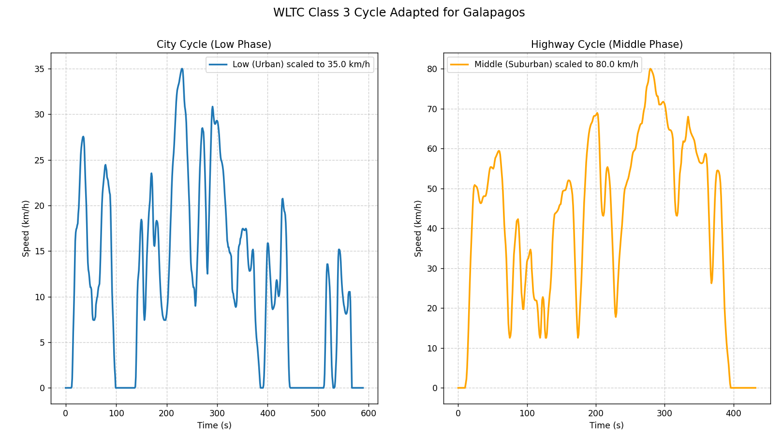
Figure 3. WLTC Class 3 Cycle Adapted for Galapagos
Es importante señalar que el WLTC fue desarrollado y homologado principalmente para vehículos livianos, incluyendo automóviles de pasajeros, SUV, camionetas pickups y vehículos comerciales ligeros. Por esta razón, para las categorías de vehículos pesados consideradas en este estudio, específicamente autobuses y camiones, se emplea el ciclo World Harmonized Vehicle Cycle (WHVC). Este ciclo fue desarrollado para vehículos y motores de servicio pesado, incorporando perfiles de operación más representativos de este tipo de vehículos, caracterizados por mayores masas vehiculares, diferentes capacidades de aceleración y patrones de carga del motor significativamente distintos a los de los vehículos livianos. En consecuencia, la utilización del WHVC permite representar de manera más realista el comportamiento operativo y el consumo energético de autobuses y camiones dentro del sistema de transporte de las Islas Galápagos.
De forma análoga a la adaptación realizada para el WLTC, el ciclo WHVC fue ajustado para reflejar las restricciones de velocidad y las condiciones operativas características del archipiélago, garantizando una mayor representatividad de los patrones locales de movilidad.

Ciclo de Potencia
Para el cálculo de la potencia requerida de los vehículos en las Islas Galápagos, se emplea un modelo de dinámica longitudinal, ampliamente utilizado en la literatura (4) para estimaciones energéticas en transporte eléctrico. La potencia mecánica en las ruedas, $P_{ruedas}(t)$, se define como el producto entre la fuerza total de tracción y la velocidad instantánea del vehículo:
$$P_{ruedas}(t)=F_{total}(t)⋅v(t)$$
donde la fuerza total $F_{total}$corresponde a la suma de las principales resistencias al movimiento:
$$F_{total}=F_{roll}+F_{aero}+F_{grad}+F_{accel}$$
Cada uno de estos términos representa un fenómeno físico relevante en la dinámica vehicular. La resistencia a la rodadura se modela como:
$$F_{roll}=-mgf_{rr}cosα$$
Mientras que la resistencia aerodinámica se expresa como:
$$F_{aero}=-\frac{1}{2}ρC_{d}Av^{2}$$
El peso se expresa como:
$$F_{grad} = -mgsinα$$
donde y la componente inercial asociada a aceleraciones y desaceleraciones:
$$F_{accel}=m\frac{dv}{dt}$$
Para estimar un escenario conservador de operación, la masa total se calcula como la suma de la masa en vacío del vehículo y el 80 % de la carga útil máxima (payload):
$$m=m_{vac\overset{ˊ}{ı}o}+0.8 m_{payload}$$
donde $m$ para cada caso corresponde a la masa total del vehículo. Para estimar un escenario conservador de operación, la masa total se calcula como la suma de la masa en vacío del vehículo y el 80 % de la carga útil máxima (payload):
$$m=m_{vac\overset{ˊ}{ı}o}+0.8 m_{payload}$$
Este enfoque permite capturar de manera consistente los efectos de las condiciones de conducción, incluyendo variaciones de velocidad, características del terreno y parámetros físicos del vehículo.
Para convertir la potencia mecánica en las ruedas a potencia eléctrica, se consideran las eficiencias de los componentes principales del sistema de propulsión (4). La Tabla 3 resume los valores utilizados en este estudio.
Tabla 3. Eficiencias para cálculo de potencia eléctrica
Parámetro | Símbolo | Definición
Eficiencia del motor | $$η_{mot}$$ | Pérdidas durante la tracción. Incluye Sistema de transmisión
Eficiencia del generador | $$η_{gen}$$ | Pérdidas asociadas al frenado regenerativo
Factor de recuperación | $$η_{rec}$$ | Fracción de energía efectivamente recuperada.

En modo de tracción ($P_{ruedas} <0$), la potencia demandada desde la batería es mayor que la entregada a las ruedas, y se modela como:
$$P_{elec}=\frac{P_{ruedas}}{η_{mot}⋅η_{gen}⋅η_{rec}}$$
Por otro lado, durante el frenado regenerativo ($P_{ruedas} > 0$), solo una fracción de la energía cinética puede ser recuperada y almacenada en la batería, dependiendo de la eficiencia del sistema y del factor de recuperación:
$$P_{elec}=P_{ruedas}⋅η_{mot}⋅η_{gen}⋅η_{rec}$$
Este tratamiento es consistente con modelos energéticos utilizados en estudios de electrificación del transporte, donde la eficiencia del sistema y la recuperación energética juegan un rol clave en la estimación del consumo neto. A continuación, se presenta la gráfica de potencia requerida para la Pick-Up eléctrica, obtenida a partir del perfil de velocidad previamente definido, la cual permite visualizar la variabilidad temporal de la demanda energética a lo largo del ciclo de conducción.
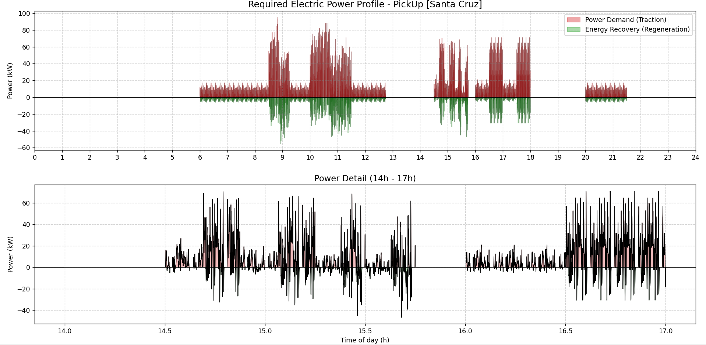
Figure 4. Perfil de Potencia Eléctrica Requerida. Potencia requerida del vehículo durante una jornada típica de operación en la isla Santa Cruz. El panel inferior muestra un detalle del período de actividad entre las 14:00 y 17:00 h.

State of Charge, SoC
El estado de carga de la batería se calculó mediante un balance energético discreto en el tiempo, basado en la potencia eléctrica demandada por el vehículo. En cada instante $t$, el SoC se actualiza considerando la energía consumida o recuperada, de acuerdo con la siguiente relación:
$$E(t)=∫P_{elec}(t) dt$$
$$SOC\left(t\right)=SOC_{0} +\frac{E_{consumida}\left(t\right)}{E_{bat}}$$
Para el análisis del comportamiento del sistema, se evaluaron dos escenarios: (i) operación sin recarga desde la red eléctrica y (ii) operación incluyendo eventos de carga. A continuación, se observa la gráfica del SoC para ambos casos, lo que permite identificar la evolución del nivel de energía disponible en la batería a lo largo del día.
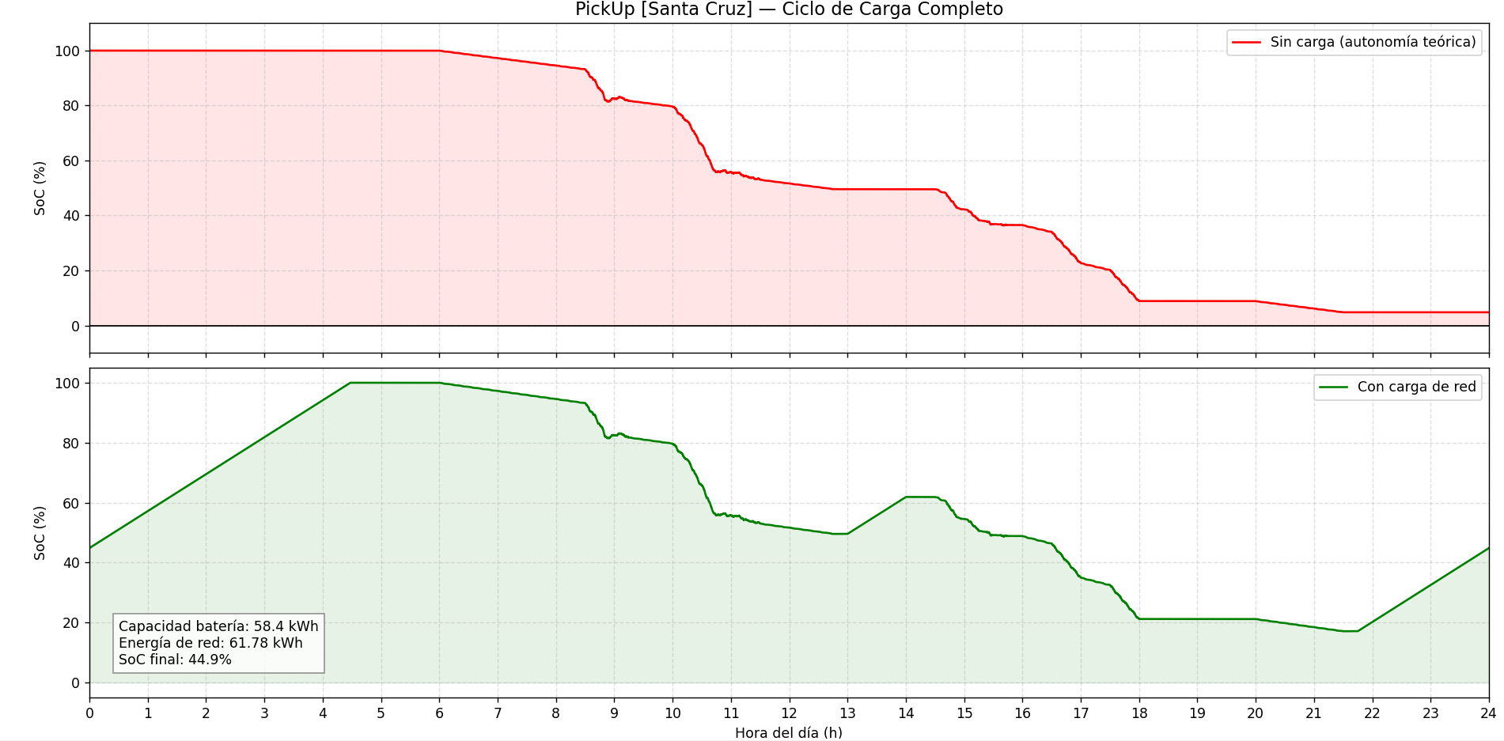
Figure 5. Estado de carga (SoC) de una pickup. Comparación de la evolución del SoC durante un día típico de operación con y sin recarga desde la red en la isla Santa Cruz.
A partir de esta comparación, se definieron las ventanas óptimas de carga y la potencia de recarga asociada a cada categoría vehicular, de manera consistente con los patrones de uso, la infraestructura disponible y los tiempos de permanencia fuera de operación. Esto permitió asegurar la viabilidad del perfil de operación diario sin comprometer la autonomía del vehículo.
Tabla 4. Potencias de carga consideradas para cada categoría vehicular.
Categoría | Potencia de carga (kW) | Tipo de carga
Micromovilidad | 0.084 | Lenta
Motocicleta | 0.42 | Lenta
Vehículo liviano (SUV, Pickup, Taxi) | 8.0 | Residencial / AC
Vehículo pesado (Bus y Camión) | 50.0 | Semi-rápida DC

Adicionalmente, para estimar de manera conservadora los requerimientos de energía y los tiempos de recarga, se asumió que únicamente el 80 % de la capacidad nominal de la batería está disponible para operación. Este supuesto considera las recomendaciones de las fabricantes orientadas a evitar ciclos frecuentes de carga al 100 %, con el fin de preservar la vida útil de la batería.
Asimismo, se asumió que todos los vehículos realizan una sesión de carga cada noche. Aunque en la práctica algunos vehículos podrían requerir recarga únicamente algunos días de la semana, este supuesto permite simplificar el modelado sin alterar significativamente los resultados agregados. Desde una perspectiva estadística, no todos los vehículos estarán conectados simultáneamente, por lo que el efecto sobre la demanda total de carga resulta equivalente a considerar una distribución temporal de las recargas a lo largo de la semana.

Dimensionamiento
Se generaron los perfiles diarios de actividad, potencia y estado de carga (SoC) para cada tipo de vehículo, de acuerdo con la clasificación previamente definida. A continuación, se presenta la gráfica completa del flujo energético para el caso de la Pick-Up, en la cual se incluye explícitamente la contribución de potencia proveniente de la red eléctrica durante los periodos de carga.
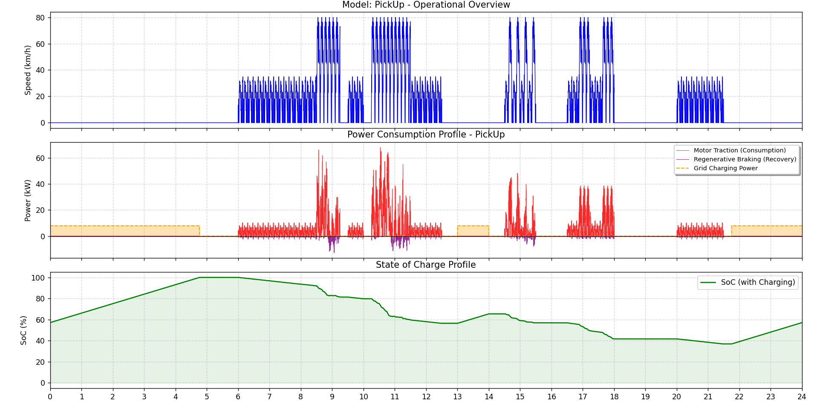
Figure 7. Daily energy flow of the electric pickup including grid power contribution
Una vez obtenidos los perfiles individuales, se procedió a estimar la demanda energética agregada de la flota vehicular para cada escenario de transición. Para ello, se utilizaron las proyecciones de flota contenidas en el archivo Prospectiva_Transporte_T_Galapagos.xlsx, considerando las hojas de flota correspondientes a los escenarios Low, Medium y High.
Inicialmente, se calculó el perfil de carga diario de cada tipo de vehículo mediante el modelo dinámico desarrollado. Estos perfiles fueron considerados como plantillas representativas de consumo energético unitario y posteriormente utilizados en los tres escenarios analizados. De esta forma, las diferencias entre escenarios no provienen de cambios en el comportamiento operativo de los vehículos, sino de la evolución proyectada de la composición y tamaño de la flota.
Para vincular los resultados energéticos de los modelos vehiculares con las categorías de las bases de datos de prospectiva, se estableció la siguiente correspondencia:
- PickUp → Camioneta (taxi)-electrica
- SUV → Vehículo eléctrico - electricidad
- Bus → Bus y furgoneta - electrica
- Motorcycle → Motocicleta-electrica
- Micromobilidad → Micromo
- Heavy Truck → Camión- electrico + Especial (tanqueros, volquetas, etc.)-electrica
Posteriormente, la demanda energética total fue obtenida mediante un proceso de escalamiento, multiplicando el consumo energético diario unitario de cada categoría vehicular por el número de vehículos proyectados para cada año y escenario. Matemáticamente, la demanda total de la flota se calculó como la suma de las contribuciones individuales de cada tecnología vehicular:
$$E_{fleet}=\sum_{v=1}^{n}{E_{v}}⋅N_{v}$$
donde (E_v) corresponde al consumo energético diario por vehículo de la categoría (v) y (N_v) representa el número de vehículos proyectados para dicha categoría.
Con el objetivo de integrar los resultados al modelo OSeMOSYS-Galápagos, la demanda diaria agregada fue discretizada en ocho franjas horarias de tres horas cada una, permitiendo representar la distribución temporal de la carga eléctrica asociada a la movilidad. Para cada franja se calculó la energía total suministrada por la red, obteniéndose una matriz de demanda horaria para el periodo 2019–2050 y para cada uno de los escenarios considerados.
La Figura 8 presenta la demanda energética agregada de la flota para el año 2026 bajo los escenarios Low, Medium y High, mostrando la distribución de la energía requerida en cada una de las ocho franjas horarias empleadas en el modelo energético.
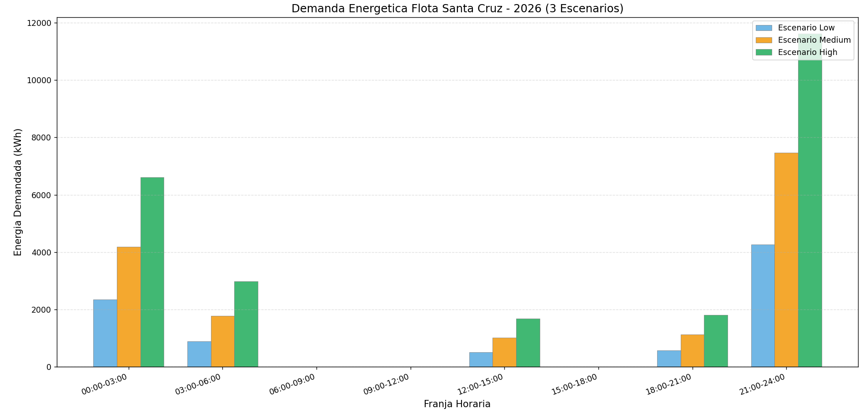
Figura 8. Demanda energética Flota Santa Cruz para 2026
Tabla 3. Demanda energética diaria total de la flota vehicular electrificada en Santa Cruz para el año 2050
Escenario | Demanda energética diaria (MWh/día)
Bajo (Low) | 27.51
Medio (Medium) | 53.08
Alto (High) | 86.23

Los resultados muestran un incremento significativo en la demanda eléctrica asociada a la electrificación progresiva del sector transporte terrestre en la isla Santa Cruz.
La diferencia entre escenarios se explica principalmente por el crecimiento proyectado de la flota eléctrica. Debido a que los perfiles de actividad, potencia y carga fueron mantenidos constantes para cada categoría vehicular, las variaciones observadas responden directamente al número de vehículos eléctricos incorporados en cada escenario. En consecuencia, la demanda energética total crece proporcionalmente al nivel de penetración de la movilidad eléctrica.
Comparando los escenarios, la demanda del escenario medio es aproximadamente un 93 % superior a la del escenario bajo, mientras que el escenario alto presenta una demanda cercana a 3.1 veces la del escenario bajo. Estos resultados evidencian que la electrificación del transporte puede convertirse en uno de los principales impulsores del crecimiento de la demanda eléctrica en las Galápagos durante las próximas décadas.

OBSERVACIONES
- Los resultados de demanda energética obtenidos para la isla Santa Cruz fueron incorporados al archivo Prospectiva_Transporte_T_Galapagos.xlsx. Las tres últimas hojas del archivo corresponden a los escenarios Low, Medium y High, respectivamente. En cada una de ellas se presenta la proyección de la demanda eléctrica asociada al transporte terrestre hasta el año 2050, desagregada en ocho franjas horarias de tres horas cada una, siguiendo la estructura temporal requerida por el modelo OSeMOSYS.
- Tras analizar los resultados contenidos en el archivo de prospectiva, se observa que el indicador PKM (Passenger-Kilometers) presenta un incremento significativo en el escenario High respecto a los escenarios Low y Medium. Sin embargo, desde una perspectiva metodológica, se considera que la demanda de movilidad debería mantenerse relativamente constante entre escenarios, ya que representa una necesidad de transporte de la población y no una característica tecnológica. Bajo este enfoque, los distintos escenarios deberían reflejar cambios en la composición tecnológica de la flota, eficiencia energética y participación modal, pero no necesariamente incrementos en la actividad total medida en PKM. Se recomienda revisar los supuestos utilizados para la proyección de la demanda de movilidad en cada escenario.
- El análisis realizado también evidencia que no es recomendable extrapolar directamente los resultados obtenidos para Santa Cruz hacia las islas Isabela y San Cristóbal mediante factores de escalamiento basados únicamente en el número de vehículos. Cada isla presenta características geográficas, topográficas y operativas distintas que afectan el consumo energético de los vehículos. Por esta razón, es necesario desarrollar perfiles de actividad específicos para cada isla, considerando variables como distancia máxima recorrida diariamente, distribución de viajes y perfiles de elevación de las rutas más representativas. No obstante, la metodología y las herramientas desarrolladas se encuentran suficientemente automatizadas, por lo que la adaptación a nuevas islas requiere únicamente la actualización de los perfiles de actividad y rutas correspondientes.
- Para la estimación de la demanda eléctrica se asumió que la infraestructura de recarga estará compuesta principalmente por cargadores lentos de nivel residencial o comercial, descartando la instalación masiva de cargadores semirrápidos. Esta decisión responde a criterios de realismo técnico y económico para el contexto de Galápagos, donde las distancias recorridas diariamente son relativamente reducidas y no justifican una infraestructura extensa de carga rápida. Adicionalmente, los cálculos fueron realizados considerando un límite operativo equivalente al 80% de la capacidad nominal de las baterías, criterio conservador que busca preservar su vida útil. Incluso bajo esta restricción, la autonomía disponible resulta suficiente para cubrir los máximos kilometrajes diarios identificados para cada categoría vehicular.
- Finalmente, resulta importante documentar y justificar explícitamente los porcentajes de penetración tecnológica utilizados en los escenarios Low, Medium y High. Estos porcentajes constituyen uno de los principales determinantes de la demanda eléctrica futura y, por tanto, deben estar respaldados por criterios técnicos, políticas públicas, metas de descarbonización, restricciones regulatorias o referencias bibliográficas. Una adecuada justificación fortalecerá la trazabilidad de los resultados y permitirá evaluar con mayor claridad la plausibilidad de cada escenario de transición energética.
REFERENCIAS
- European Commission. (2019). Regulation (EU) 2019/631 of the European Parliament and of the Council of 17 April 2019 setting CO₂ emission performance standards for new passenger cars and for new light commercial vehicles. Official Journal of the European Union.
- Nuez, I., Ruiz-García, A., & Osorio, J. (2022). A comparative evaluation of CO₂ emissions between internal combustion and electric vehicles in small isolated electrical power systems: Case study of the Canary Islands. Journal of Cleaner Production, 369, 133252. https://doi.org/10.1016/j.jclepro.2022.133252
- Tsiakmakis, S., Fontaras, G., Cubito, C., Pavlovic, J., Anagnostopoulos, K., & Ciuffo, B. (2017). From NEDC to WLTP: Effect on the type-approval CO₂ emissions of light-duty vehicles. Publications Office of the European Union. https://doi.org/10.2760/93419

- Larminie, J., & Lowry, J. (2012). Electric vehicle technology explained. John Wiley & Sons.
- Břoušek, J., & Zvolský, T. (2018). Experimental study of electric vehicle gearbox efficiency. In MATEC web of conferences (Vol. 234, p. 02004). EDP Sciences.
- Redondo-Iglesias, E., & Pelissier, S. (2022, November). On the efficiency of LFP lithium-ion batteries. In 2022 Second International Conference on Sustainable Mobility Applications, Renewables and Technology (SMART) (pp. 1-5). IEEE.

